

**Об утверждении регламента государственной услуги "Прием документов на конкурс по размещению государственного заказа на подготовку кадров с техническим, профессиональным и послесредним образованием"**

***Утративший силу***

Приказ и.о. Министра образования и науки Республики Казахстан от 24 ноября 2017 года № 593. Зарегистрирован в Министерстве юстиции Республики Казахстан 12 декабря 2017 года № 16077. Утратил силу приказом Министра образования и науки Республики Казахстан от 9 апреля 2020 года № 136 (вводится в действие по истечении десяти дней после дня его первого официального опубликования)

      Сноска. Утратил силу приказом Министра образования и науки РК от 09.04.2020 № 136 (вводится в действие по истечении десяти дней после дня его первого официального опубликования).

      В соответствии с подпунктом 2) статьи 10 Закона Республики Казахстан от 15 апреля 2013 года "О государственных услугах" **ПРИКАЗЫВАЮ:**

      1. Утвердить прилагаемый регламент государственной услуги "Прием документов на конкурс по размещению государственного образовательного заказа на подготовку кадров с техническим, профессиональным и послесредним образованием".

      2. Департаменту технического и профессионального образования Министерства образования и науки Республики Казахстан (Оспанова Н.Ж.) в установленном законодательством порядке обеспечить:

      1) государственную регистрацию настоящего приказа в Министерстве юстиции Республики Казахстан;

      2) в течение десяти календарных дней со дня государственной регистрации настоящего приказа направление его копии в бумажном и электронном виде на казахском и русском языках в Республиканское государственное предприятие на праве хозяйственного ведения "Республиканский центр правовой информации" для официального опубликования и включения в Эталонный контрольный банк нормативных правовых актов Республики Казахстан;

      3) в течение десяти календарных дней после государственной регистрации настоящего приказа направление его копии на официальное опубликование в периодические печатные издания;

      4) размещение настоящего приказа на интернет-ресурсе Министерства образования и науки Республики Казахстан после его официального опубликования;

      5) в течение десяти рабочих дней после государственной регистрации настоящего приказа в Министерстве юстиции Республики Казахстан представление в Департамент юридической службы и международного сотрудничества Министерства образования и науки Республики Казахстан сведений об исполнении мероприятий, предусмотренных подпунктами 1), 2), 3) и 4) настоящего пункта.

      3. Контроль за исполнением настоящего приказа возложить на вице-министра образования и науки Республики Казахстан Аймагамбетова А.К.

      4. Настоящий приказ вводится в действие по истечении десяти календарных дней после дня его первого официального опубликования.

|  |  |
| --- | --- |
| *Исполняющий обязанности* *Министра образования и науки* *Республики Казахстан* | *А. Аймагамбетов* |

|  |  |
| --- | --- |
|  | Утвержден приказом Министра образования и науки Республики Казахстан от 24 ноября 2017 года № 593 |

**Регламент государственной услуги "Прием документов на конкурс по размещению государственного образовательного заказа на подготовку кадров с техническим, профессиональным и послесредним образованием"**

      Сноска. Регламент в редакции приказа и.о. Министра образования и науки РК от 20.07.2018 № 365 (вводится в действие по истечении десяти календарных дней после дня его первого официального опубликования).

**Глава 1. Общие положения**

      1. Государственная услуга "Прием документов на конкурс по размещению государственного образовательного заказа на подготовку кадров с техническим, профессиональным и послесредним образованием" (далее – государственная услуга) оказывается организациям технического и профессионального образования в соответствии со стандартом государственной услуги "Прием документов на конкурс по размещению государственного образовательного заказа на подготовку кадров с техническим, профессиональным и послесредним образованием", утвержденным приказом Министра образования и науки Республики Казахстан от 7 августа 2017 года № 397 (зарегистрирован в Реестре государственной регистрации нормативных правовых актов под № 15740) (далее – Стандарт).

      Государственная услуга оказывается Министерством образования и науки Республики Казахстан (далее – услугодатель).

      Прием заявления и выдача результата оказания государственной услуги осуществляются через некоммерческое акционерное общество "Государственная корпорация "Правительство для граждан" (далее – Государственная корпорация)".

      2. Форма оказания государственной услуги: бумажная.

      3. Результат оказания государственной услуги: уведомление о принятии документов на конкурс по размещению государственного образовательного заказа на подготовку кадров с техническим, профессиональным и послесредним образованием (далее – уведомление) либо мотивированный ответ об отказе в оказании государственной услуги в случаях и по основаниям, предусмотренным пунктом 10 Стандарта.

      4. Форма предоставления результата оказания государственной услуги: бумажная.

**Глава 2. Описание порядка действий структурных подразделений (работников) услугодателя в процессе оказания государственной услуги**

      5. Основанием для начала процедуры (действия) по оказанию государственной услуги является предоставление услугополучателем (либо его представителем по нотариально удостоверенной доверенности) пакета документов, предусмотренных пунктом 9 Стандарта (далее – Пакет документов).

      6. Содержание процедуры (действия), входящих в состав процесса оказания государственной услуги, длительность выполнения:

      1) процедуры 1 и 2 – канцелярия услугодателя осуществляет прием документов и регистрацию заявления и направляет руководителю ответственного структурного подразделения услугодателя, который рассматривает документы и определяет ответственного исполнителя в течении 1 (одного) рабочего дня;

      2) процедура 3 – ответственный исполнитель услугодателя рассматривает документы и подготавливает уведомление, либо мотивированный ответ об отказе в оказании государственной услуги в течении 6 (шести) рабочих дней;

      3) процедура 4 – руководитель услугодателя подписывает уведомление либо мотивированный ответ об отказе в оказании государственной услуги в течении 1 (одного) рабочего дня;

      4) процедура 5 – канцелярия услугодателя направляет в Государственную корпорацию уведомление либо мотивированный ответ об отказе в оказании государственной услуги в течении 1 (одного) рабочего дня.

      7. Результатом процедуры (действия) по оказанию государственной услуги является:

      1) входящий номер канцелярии услугодателя;

      2) проверенный и направленный руководителем исполнителю Пакет документов;

      3) подготовленный исполнителем результат государственной услуги;

      4) оформленный и подписанный руководителем услугодателя результат государственной услуги.

**Глава 3. Описание порядка взаимодействия структурных подразделений (работников) услугодателя в процессе оказания государственной услуги**

      8. В процессе оказания государственной услуги участвуют:

      1) работник Государственной корпорации, ответственный за прием Пакета документов от услугополучателя;

      2) канцелярия услугодателя;

      3) руководитель ответственного структурного подразделения услугодателя;

      4) ответственный исполнитель услугодателя.

      9. Описание последовательности процедур (действий):

      1) работник Государственной корпорации осуществляет прием Пакета документов и направляет Пакет документов услугодателю в течении 1 (одного) рабочего дня;

      2) канцелярия услугодателя регистрирует документацию в журнале регистрации и направляет руководителю ответственного структурного подразделения услугодателя, который определяет ответственного исполнителя в течение 1 (одного) рабочего дня;

      3) ответственный исполнитель услугодателя проверяет и подготавливает уведомление о принятии документов на конкурс по размещению государственного образовательного заказа, либо мотивированный ответ об отказе в оказании государственной услуги в течении 6 (шести) рабочих дней;

      4) руководитель ответственного структурного подразделения услугодателя подписывает уведомление либо мотивированный ответ об отказе в оказании государственной услуги в течении 1 (одного) рабочего дня;

      5) канцелярия услугодателя передает в Государственную корпорацию уведомление о принятии документов на конкурс либо мотивированный ответ об отказе в оказании государственной услуги – 1 (один) рабочий день.

      10. Описание последовательности процедур (действий) приведено в блок-схеме взаимодействия участников процесса оказания государственной услуги согласно приложению к настоящему регламенту.

**Глава 4. Описание порядка взаимодействия с Государственной корпорацией и (или) иными услугодателями, а также порядка использования информационных систем в процессе оказания государственной услуги**

      11. Описание порядка обращения в Государственную корпорацию:

      1) услугополучатель предоставляет в Государственную корпорацию Пакет документов. День приема не входит в срок оказания государственной услуги;

      2) работник Государственной корпорации регистрирует документы и выдает услугополучателю расписку о приеме Пакета документов либо в случае предоставления услугополучателем неполного Пакета документов, отказывает в приеме документов и выдает расписку по форме согласно приложению 3 к Стандарту в течении не более 15 (пятнадцати) минут;

      3) работник Государственной корпорации направляет Пакет документов услугодателю в течение 1 (одного) рабочего дня;

      4) Услугодатель рассматривает Пакет документов в течение 9 (девяти) рабочих дней и направляет результат оказания государственной услуги в Государственную корпорацию;

      5) работник Государственной корпорации регистрирует и выдает услугополучателю результат государственной услуги в течение 15 (пятнадцати) минут.

|  |  |
| --- | --- |
|  | Приложение к регламенту государственной услуги "Прием документов на конкурс по размещению государственного заказа на подготовку кадров с техническим, профессиональным и послесредним образованием" |

**Блок-схема взаимодействия структурных подразделений услугодателя (работников)**

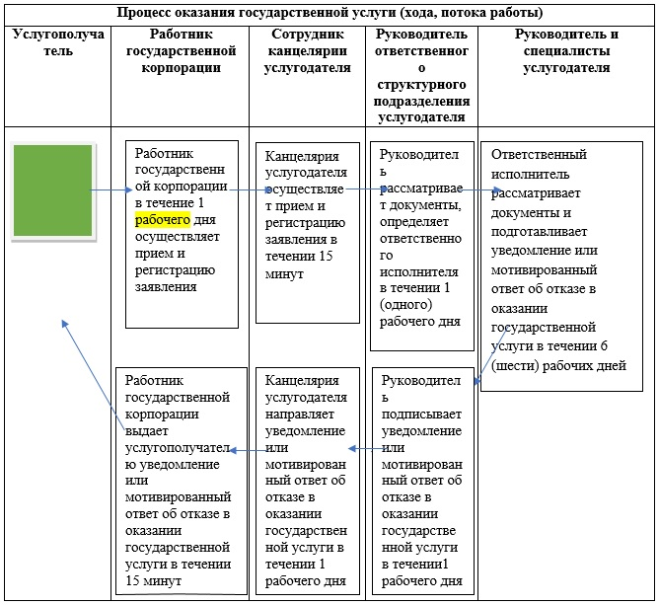

© 2012. РГП на ПХВ «Институт законодательства и правовой информации Республики Казахстан» Министерства юстиции Республики Казахстан